

АДМИНИСТРАЦИЯ
СЕЛЬСКОГО ПОСЕЛЕНИЯ КАРЫМКАРЫ
Октябрьского района
Ханты-Мансийского автономного округа - Югры

ПОСТАНОВЛЕНИЕ
« | 16 | » | октября | 20 | 17 г. |  |  | № | 149-п
п. Карымкары

О назначении публичных слушаний
по проекту решения Совета депутатов
сельского поселения Карымкары «О внесении
изменений в правила землепользования и застройки п. Карымкары»

В соответствии с Градостроительным кодексом РФ, Федеральным законом Российской Федерации от 06.10.2003 № 131-ФЗ «Об общих принципах организации местного самоуправления в Российской Федерации», решениями Совета депутатов сельского поселения Карымкары от 13.03.2017 № 179 «Об утверждении Порядка организации и проведения публичных слушаний в муниципальном образовании сельское поселение Карымкары», от 06.08.2008 г. № 141 «Об утверждении правил землепользования и застройки п. Карымкары», Уставом муниципального образования сельское поселение Карымкары и рассмотрев заявление Турчик Н.В., а также в целях реализации права населения сельского поселения Карымкары на осуществление местного самоуправления и выявления мнения граждан о проекте муниципального правового акта:
1. Назначить публичные слушания по проекту решения Совета депутатов сельского поселения Карымкары «О внесении изменений в Правила землепользования и застройки п. Карымкары» на 6 ноября 2017 г.
Место проведения публичных слушаний – здание администрации сельского поселения Карымкары, расположенного по адресу: ул. Ленина, д. 18.
Время начала публичных слушаний – 17:00 по местному времени.
2. Письменные заявления и возражения, касающиеся указанного вопроса, принимаются по адресу: Ханты-Мансийский автономный округ – Югра, Октябрьский район, п. Карымкары, ул. Ленина, д.18. Телефон для справок: 8 (34678) 2-33-13
3. Заключение по результатам проведения публичных слушаний опубликовать до 13 ноября 2017 года.
4. Итоги публичных слушаний подлежат обнародованию и рассмотрению на ближайшем заседании Совета депутатов сельского поселения Карымкары.
5. Направить настоящее постановление для обнародования на официальном сайте сельского поселения Карымкары (www.adm-kar.ru).
6. Настоящее постановление вступает в силу после его официального обнародования.
7. Контроль за выполнением постановления оставляю за собой.

Глава
сельского поселения Карымкары М.А. Климов

ПРОЕКТ
СОВЕТ ДЕПУТАТОВ
СЕЛЬСКОГО ПОСЕЛЕНИЯ КАРЫМКАРЫ
Октябрьского района
Ханты – Мансийского автономного округа – Югры

РЕШЕНИЕ
« |  | » |  | 2017 | г. |  | №
п. Карымкары

О внесении изменений
в Правила землепользования и застройки
муниципального образования
сельского поселения Карымкары

В соответствии со статьей 33 Градостроительного кодекса Российской Федерации, учитывая протокол публичных слушаний и заключение о результатах публичных слушаний по проекту решения Совета депутатов сельского поселения Карымкары «О внесении изменений в Правила землепользования и застройки п. Карымкары, Совет депутатов сельского поселения Карымкары РЕШИЛ:

1. Внести том 2 «Карта градостроительного зонирования. Градостроительные регламенты» Правил землепользования и застройки муниципального образования сельское поселение Карымкары в части населенного пункта поселок Карымкары, утвержденные решением Совета депутатов сельского поселения Карымкары от 06.08.2008 № 141 «Об утверждении правил землепользования и застройки муниципального образования сельское поселение Карымкары» внести следующие изменения:
1.1. В карте градостроительного зонирования территории населенного пункта п. Карымкары изменить:
1.1.1. Границы территориальной зоны индивидуальной жилой застройки постоянного проживания (ЖЗ 103) в результате увеличения в планировочном квартале 01:02:02, исключения из данного планировочного квартала территориальной зоны социально бытового назначения (ОДЗ 202) согласно приложению № 1.
1.1.2. Границы территориальной зоны индивидуальной жилой застройки постоянного проживания (ЖЗ 103) в результате уменьшения в планировочном квартале 01:02:03, выделение в данном квартале территориальной зоны торгового назначения (ОДЗ 203) согласно приложению № 2.

2. В Градостроительных регламентах территории населенного пункта п. Карымкары:
2.1. Из планировочного квартала 01:02:02 планировочного микрорайона 01:02 исключить территориальную зону социально бытового назначения (ОДЗ 202) с установленными разрешенными видами использования земельных участков и объектов капитального строительства.
2.2. Планировочный квартал 01:02:03 планировочного микрорайона 01:03 дополнить территориальной зоной социально бытового назначения (ОДЗ 202) с установлением разрешенных видов использования земельных участков и объектов капитального строительства согласно приложению № 3.
2.3. Установить для территориальной зоны индивидуальной жилой застройки постоянного проживания ЖЗ 103 (все планировочные кварталы) виды разрешенного использования земельных участков и объектов капитального строительства согласно приложению № 4.

Глава
сельского поселения Карымкары М.А. Климов

Согласовано:
Заместитель главы администрации
сельского поселения Карымкары Л.А. Баклыкова

Специалист по общим и юридическим вопросам
администрации сельского поселения Карымкары Н.А. Фарносова

Специалист по землеустройству
администрации сельского поселения Карымкары Л.Н. Ждан

Приложение № 1 к проекту
решения Совета депутатов

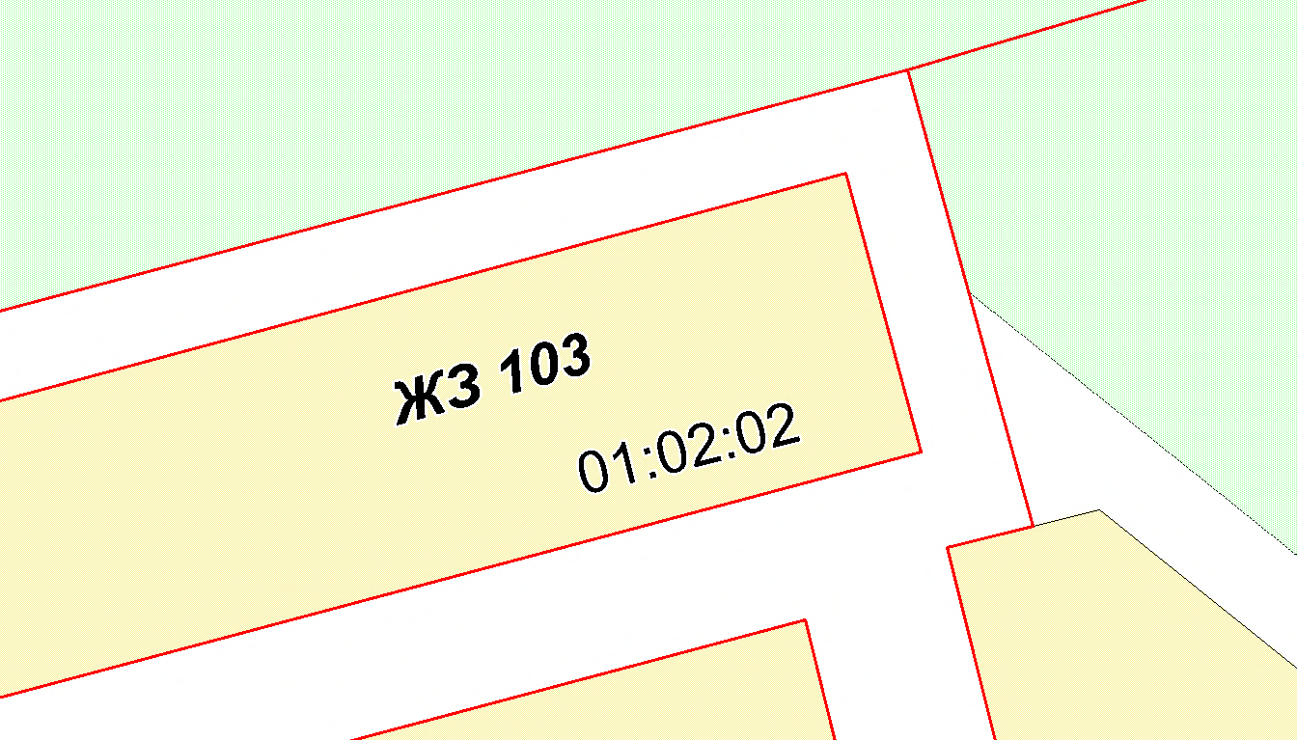

Приложение № 2 к проекту
решения Совета депутатов

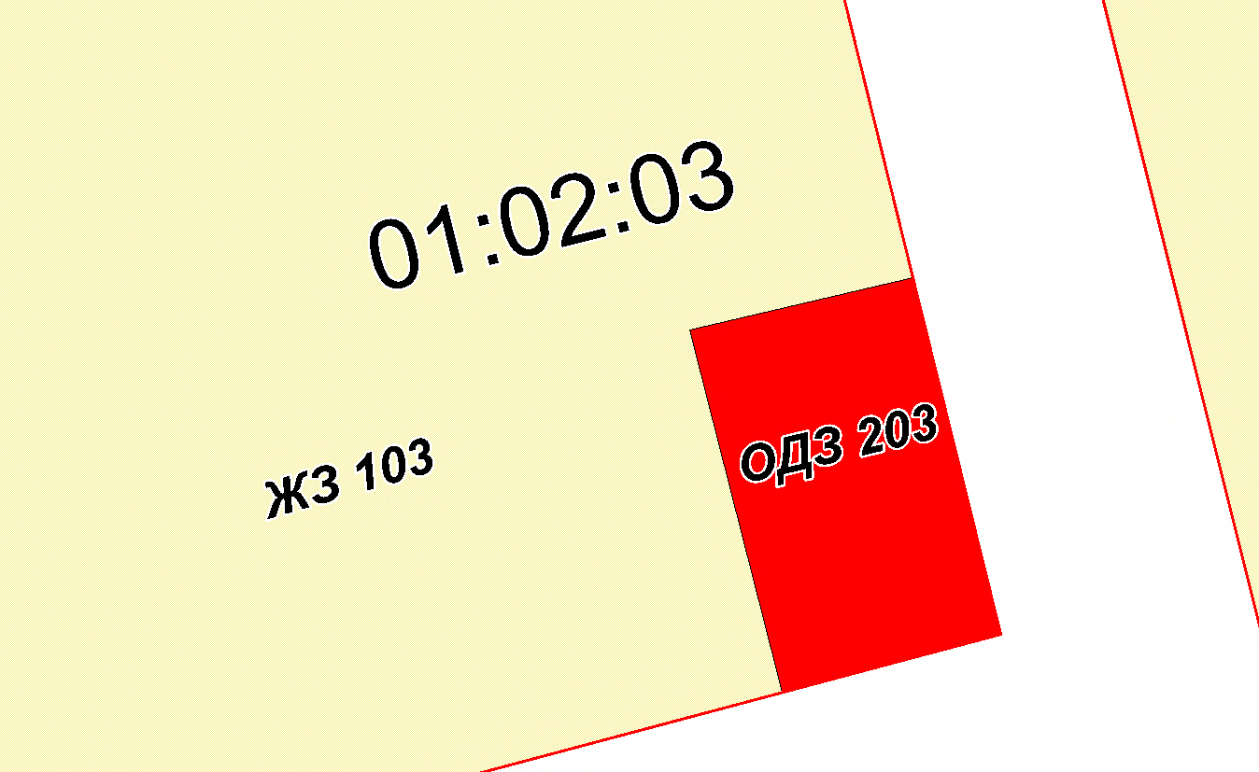
Приложение № 3 к проекту
решения Совета депутатов

ПЛАНИРОВОЧНЫЙ КВАРТАЛ 01:02:02
ЗОНА ИНДИВИДУАЛЬНОЙ ЖИЛОЙ ЗАСТРОЙКИ ПОСТОЯННОГО ПРОЖИВАНИЯ (1ЖЗ 103)

1. ОСНОВНЫЕ ВИДЫ И ПАРАМЕТРЫ РАЗРЕШЁННОГО ИСПОЛЬЗОВАНИЯ ЗЕМЕЛЬНЫХ УЧАСТКОВ И ОБЪЕКТОВ КАПИТАЛЬНОГО СТРОИТЕЛЬСТВА

ВИДЫ ИСПОЛЬЗОВАНИЯ | ПАРАМЕТРЫ РАЗРЕШЕННОГО ИСПОЛЬЗОВАНИЯ | ОГРАНИЧЕНИЯ ИСПОЛЬЗОВАНИЯ ЗЕМЕЛЬНЫХ УЧАСТКОВ И ОБЪЕКТОВ КАПИТАЛЬНОГО СТРОИТЕЛЬСТВА
Малоэтажная жилая застройка (индивидуальное жилищное строительство) | Этажность - до 3 эт.  Минимальный отступ от:  - границ земельного участка – 3 м.;  - красной линии улиц – 3м.;  - красной линии проездов – 3м.  Высота гаражей – до 3 м.  Максимальный процент застройки – 60.  Размеры земельных участков – 0,02-0,30 га | Не допускается размещение жилой застройки в санитарно-защитных зонах, установленных в предусмотренном действующим законодательством порядке  Не допускается размещение хозяйственных построек со стороны улиц, за исключением гаражей
Блокированная жилая застройки | Этажность - до 3 эт.  Количество блоков – до 3.  Минимальный отступ от красной линии – 3 м.  Высота гаражей – до 3 м.  Максимальный процент застройки, а также размеры земельных участков определяются в соответствии со «СП 42.13330.2011. Свод правил. Градостроительство. Планировка и застройка городских и сельских поселений. Актуализированная редакция СНиП 2.07.01-89*», региональными и местными нормативами градостроительного проектирования

2. УСЛОВНО РАЗРЕШЁННЫЕ ВИДЫ И ПАРАМЕТРЫ ИСПОЛЬЗОВАНИЯ ЗЕМЕЛЬНЫХ УЧАСТКОВ И ОБЪЕКТОВ КАПИТАЛЬНОГО СТРОИТЕЛЬСТВА

ВИДЫ ИСПОЛЬЗОВАНИЯ | ПАРАМЕТРЫ РАЗРЕШЕННОГО ИСПОЛЬЗОВАНИЯ | ОГРАНИЧЕНИЯ ИСПОЛЬЗОВАНИЯ ЗЕМЕЛЬНЫХ УЧАСТКОВ И ОБЪЕКТОВ КАПИТАЛЬНОГО СТРОИТЕЛЬСТВА
Бытовое обслуживание.  Магазины.  Общественное питание | Этажность - до 2 эт.  Общая площадь помещений – до 150 кв.м.  Минимальный отступ от красной линии – 3 м.  Размещение бань и банно-оздоровительных комплексов осуществлять с отступом от красной линии на 10-15 м.  Максимальный процент застройки, а также размеры земельных участков определяются в соответствии с Приложением «Ж» к «СП 42.13330.2011. Свод правил. Градостроительство. Планировка и застройка городских и сельских поселений. Актуализированная редакция СНиП 2.07.01-89*», региональными и местными нормативами градостроительного проектирования | -

3. ВСПОМОГАТЕЛЬНЫЕ ВИДЫ И ПАРАМЕТРЫ РАЗРЕШЁННОГО ИСПОЛЬЗОВАНИЯ ЗЕМЕЛЬНЫХ УЧАСТКОВ И ОБЪЕКТОВ КАПИТАЛЬНОГО СТРОИТЕЛЬСТВА

ВИДЫ ИСПОЛЬЗОВАНИЯ | ПАРАМЕТРЫ РАЗРЕШЕННОГО ИСПОЛЬЗОВАНИЯ | ОГРАНИЧЕНИЯ ИСПОЛЬЗОВАНИЯ ЗЕМЕЛЬНЫХ УЧАСТКОВ И ОБЪЕКТОВ КАПИТАЛЬНОГО СТРОИТЕЛЬСТВА
Земельные участки (территории) общего пользования | - | -

Приложение № 4 к проекту
решения Совета депутатов

ПЛАНИРОВОЧНЫЙ КВАРТАЛ 01:02:03

ЗОНА ТОРГОВОГО НАЗНАЧЕНИЯ (2ОДЗ 203)

1. ОСНОВНЫЕ ВИДЫ И ПАРАМЕТРЫ РАЗРЕШЁННОГО ИСПОЛЬЗОВАНИЯ ЗЕМЕЛЬНЫХ УЧАСТКОВ И ОБЪЕКТОВ КАПИТАЛЬНОГО СТРОИТЕЛЬСТВА

ВИДЫ ИСПОЛЬЗОВАНИЯ | ПАРАМЕТРЫ РАЗРЕШЕННОГО ИСПОЛЬЗОВАНИЯ | ОГРАНИЧЕНИЯ ИСПОЛЬЗОВАНИЯ ЗЕМЕЛЬНЫХ УЧАСТКОВ И ОБЪЕКТОВ КАПИТАЛЬНОГО СТРОИТЕЛЬСТВА
Рынки.  Магазины.  Общественное питание | Этажность – до 2 эт.  Минимальный отступ от красной линии – 3 м.  Максимальный процент застройки, а также размеры земельных участков определяются в соответствии с Приложением «Ж» к «СП 42.13330.2011. Свод правил. Градостроительство. Планировка и застройка городских и сельских поселений. Актуализированная редакция СНиП 2.07.01-89*», региональными и местными нормативами градостроительного проектирования | -

2. УСЛОВНО РАЗРЕШЁННЫЕ ВИДЫ И ПАРАМЕТРЫ ИСПОЛЬЗОВАНИЯ ЗЕМЕЛЬНЫХ УЧАСТКОВ И ОБЪЕКТОВ КАПИТАЛЬНОГО СТРОИТЕЛЬСТВА: нет.

3. ВСПОМОГАТЕЛЬНЫЕ ВИДЫ И ПАРАМЕТРЫ РАЗРЕШЁННОГО ИСПОЛЬЗОВАНИЯ ЗЕМЕЛЬНЫХ УЧАСТКОВ И ОБЪЕКТОВ КАПИТАЛЬНОГО СТРОИТЕЛЬСТВА

ВИДЫ ИСПОЛЬЗОВАНИЯ | ПАРАМЕТРЫ РАЗРЕШЕННОГО ИСПОЛЬЗОВАНИЯ | ОГРАНИЧЕНИЯ ИСПОЛЬЗОВАНИЯ ЗЕМЕЛЬНЫХ УЧАСТКОВ И ОБЪЕКТОВ КАПИТАЛЬНОГО СТРОИТЕЛЬСТВА
Земельные участки (территории) общего пользования | - | -

